„Környezeti értékeink védelme”
A Debreceni Agglomeráció Hulladékgazdálkodási Társulás településein megkezdődött a szilárdhulladék-lerakók rekultivációja. A projekt nagyban hozzájárul a lakóhelyi környezet értéknövelő fejlesztéséhez.
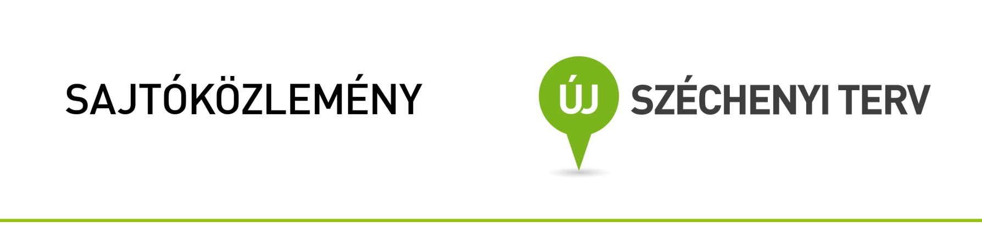

Előzmények:
A Debreceni Agglomeráció Hulladékgazdálkodási Társulás 2008-ban alakult azzal a céllal, hogy a KEOP programban pályázatot nyújtson be, melynek tárgya a településeken lévő hulladéklerakók rekultivációja. A projekt kétfordulós pályázat segítségével valósul meg.

A megvalósítási projektszakasz tartalma:
A megvalósítási munkák bruttó összköltsége 3.650.130.570 Ft, mely 85 % -ban Európai Uniós, 15 %-ban hazai finanszírozásból valósul meg.
A projekt megvalósítása során 21 település 20 hulladéklerakójának rekultivációja, természeti környezetbe történő visszaillesztése történik meg. A 20 hulladéklerakóból 7 felszámolásra kerül. Az érintett települések: Nagyhegyes, Hajdúszovát, Hosszúpályi, Konyár, Fülöp, Kokad és Nyírmártonfalva.
Együtemű rekultiváció Debrecenben, Hajdúbagoson, Monostorpályiban, Álmosdon, Bagaméron, Nyírábrányban, Sárándon és Nyíradonyban végezhető el, mivel ezekben a hulladéklerakókban a szerves anyagok bomlási folyamatai már befejeződtek. Ezeken a területeken a hulladéktestet a lehető legkisebb területre kell összerendezni, majd tömöríteni, ezután kerülhet a végleges felső-záró réteg rendszer a hulladéktest tetejére.
Azoknál a hulladéklerakóknál ahol a szerves anyagok bomlási folyamatai még nem fejeződtek be kétütemű rekultiváció történik. A hulladéktest rendezése és tömörítése után egy átmeneti felső záró-réteg rendszerrel kerül lezárásra a hulladéklerakó, amíg a hulladéktest biológiailag lebomló szerves összetevőinek stabilizálódása be nem következik, valamint intenzív gázképződés vagy a lerakó süllyedése várható. Kétütemű rekultiváció Kabán, Létavértesen, Hajdúsámsonban, Nyíracsádon és Vámospércs-Újléta településeken történik majd.
A kivitelezési munkálatokat végző konzorcium vezetője a DUNA ASZFALT Kft., a konzorcium tagjai a GEOHIDROTERV Kft., a STRABAG-MML Kft. és a DHJ Építő Kft. A mérnöki tevékenységet az AGROINVEST Zrt. vezetésével ugyancsak egy konzorcium látja el, melynek tagjai a METRÓBER KFt. és az EUROUT Kft.

A projekt kezdete 2011. 01. 31., várható befejezése 2014. 06. 18.

Projekt információ:
Debreceni Agglomeráció
Hulladékgazdálkodási Társulás
Székhely: 4024 Debrecen, Piac u. 20.
Iroda: 4002 Debrecen, Balmazújvárosi út 10.
Telefon: +36 20 564 7966
e-mail: dahut@drga.hu


